Plan van aanpak

# Inleiding

Met de eerste modulen is het voor mij persoonlijk niet heel goed gegaan omdat ik het nogal moeilijk vond om pixel perfect te werken. Dus ik wil me er meer in verdiepen en het ook toepassen.

# Wat hebben ik nodig?

* Laptops/internet
* Een screenshot van het design.
* Een duidelijk overzicht wat er gedaan moet worden.
* Goede mappenstructuur
* Toepasselijke software (Visual Studio Code, Mamp/Xampp en Adobe)

# Stappenplan (schets)

1. Dit document afmaken zodat ik voor mezelf ook een duidelijk beeld heb waar ik aan ga beginnen.
2. Clockify instellen zodat ik een logboeksysteem ook ga bijhouden.
3. Github Repository maken zodat ik mijn werk niet kwijt kan raken.
4. Alle losse elementen uit de design halen zodat ik die kan gebruiken.
5. Beginnen met de site.
6. Ondertussen Froggy Flexbox leren en mezelf ook verdiepen in grid.

# Planning Info

We hebben een week.

Maandag: Mappen structuur maken, git repo maken en dit document.

* <https://github.com/mchii/Flobotics>
* 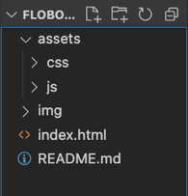

Dinsdag: HET BUREAU

Woensdag: